

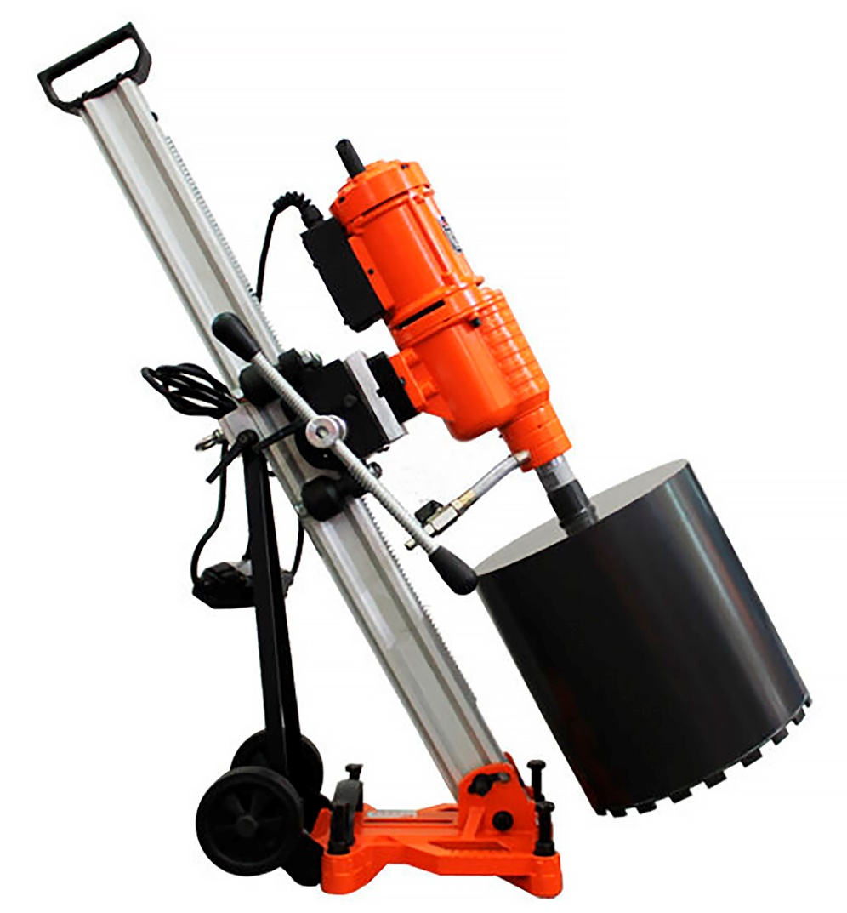

**УСТАНОВКИ АЛМАЗНОГО БУРЕНИЯ**

**DDC-255-D4  
DDC-355-D4**

**Руководство по эксплуатации**

**СОДЕРЖАНИЕ**

1. Технические характеристики
2. Символы
3. Меры предосторожности
4. Эксплуатация инструмента
5. Техническое обслуживание
6. Сервис и гарантия
7. Утилизация
8. **ТЕХНИЧЕСКИЕ ХАРАКТЕРИСТИКИ**

**ВНИМАНИЕ!** В целях постоянного совершенствования нашей продукции мы оставляем за собой право вносить изменения в технические данные без предварительного уведомления.

|  |  |  |  |  |  |
| --- | --- | --- | --- | --- | --- |
| Модель | Max диаметр сверления бетона, мм | Мощность, Вт | Скорость вращения  без нагрузки, об/мин | Габариты, см | Вес, кг |
| DDC-255-D4, арт. 400213 | 255 | 4350 | 600 | 93х35х24 | 24 |
| DDC-355-D4, арт. 400214 | 355 | 4880 | 390 | 104х38х24 | 29 |

Напряжение / частота питания – 220 В / 50Гц

Длина кабеля – 3.5 м  
Комплектация: двигатель + станина.

Станина DDC-255-D4 / DDC-355-D4:

* Высота стойки – 940 мм
* Ход каретки – 520 мм
* Вес – 20 кг
* Габариты – 1020х300х450 мм, есть возможность сверления под регулируемым углом до 45о.

1. **СИМВОЛЫ**

Информационная табличка на инструменте может содержать следующие символы. Они обозначают важную информацию об инструменте или инструкции по его использованию.

|  |  |
| --- | --- |
|  | Соответствует техническим регламентам Евразийского экономического союза |
|  | Соответствует актуальным стандартам безопасности |
|  | Чтобы снизить риск травмирования, перед использованием данного изделия пользователь должен прочитать и понять это руководство |
|  | Наденьте защитные наушники |
|  | Наденьте защитные очки |
|  | Наденьте респиратор |
|  | Не выбрасывайте старую технику вместе с бытовым мусором |
|  | Двойная изоляция, инструмент класса защиты II |

1. **МЕРЫ ПРЕДОСТОРОЖНОСТИ**

Уважаемый пользователь! Благодарим Вас за приобретение установки алмазного бурения. Пожалуйста, ознакомьтесь с инструкцией по эксплуатации и обратите особое внимание на меры безопасности.

Только правильная эксплуатация позволит Вам в полной мере оценить превосходную работу нашей продукции. Изучите данное руководство и сохраните его в надежном месте для дальнейшего использования.

**ВНИМАНИЕ!** Чтобы предотвратить поражение электрическим током или возгорание, строго соблюдайте все предостережения и инструкции, описанные в этом руководстве. К работе с установкой допускается только обученный персонал, не допускайте к работе неподготовленных сотрудников и посторонних. Если любое нарушение инструкции по эксплуатации вызовет телесные повреждения или поломку оборудования, наша компания не несет за это ответственности.

Обслуживать данную установку имеют право только сертифицированные специалисты по ремонту.

ПРАВИЛА БЕЗОПАСНОЙ РАБОТЫ С ЭЛЕКТРОИНСТРУМЕНТОМ

1. Пожалуйста, строго следуйте всем инструкциям по эксплуатации. Их нарушение может привести к поражению электрическим током, пожару и тяжелым травмам.
2. Содержите рабочее место в чистоте и хорошо освещенным. Захламленное и недостаточно освещенное рабочее место может стать причиной несчастного случая. На рабочем месте и в непосредственной близости от него не должно быть легковоспламеняющихся веществ и материалов. Во время работы инструмента возникают искры, что может привести к возгоранию. Запрещается использовать электроинструмент, если в воздухе содержатся горючие газы, пыль или пары горючих жидкостей.
3. Защитите себя от поражения электрическим током. Избегайте физического контакта с заземленными устройствами, например, трубами, нагревателями, электроплитами, холодильниками и т. п.
4. Во время использования электроинструмента рядом не должны находиться дети или посторонние. Вы можете отвлечься и потерять контроль над инструментом.
5. Храните неиспользуемый инструмент в недоступном для детей месте. Не допускайте к использованию установки лиц, не знакомых с ней или не изучивших эти инструкции. Электроинструмент в руках неопытного человека может быть опасным.
6. Не перегружайте вашу установку. Используйте инструмент, подходящий для вашей задачи. Правильно подобранный инструмент обеспечивает производительность, на которую он рассчитан, и выполняет работу лучше и безопаснее.
7. Носите подходящую одежду, убирайте длинные волосы под головной убор. Свободные края одежды, украшения на цепочках, длинные волосы могут зацепиться за вращающиеся детали, поэтому рекомендуем принять меры по предотвращению подобных ситуаций перед началом работы.
8. Используйте защитную одежду и другие средства защиты: прорезиненные рабочие перчатки, прозрачную маску или очки для защиты глаз, маску или респиратор для защиты от пыли, обувь на нескользящей подошве, каску, наушники.
9. Используйте провод питания только по назначению. Не перемещайте установку при помощи провода и не тяните за него, чтобы вытащить вилку из розетки.
10. Сохраняйте устойчивость и равновесие вашего тела в процессе работы, это обеспечит контроль над инструментом при возникновении нештатной ситуации.
11. Обслуживайте свой инструмент. Содержите его в исправном состоянии для правильной и безопасной работы. Следуйте инструкциям по обслуживанию и информации по смене оснастки. Регулярно проверяйте состояние сетевого кабеля и при необходимости обращайтесь к квалифицированному специалисту для его замены. Следите за состоянием удлинителя и заменяйте его, если он поврежден. Держите рукоятки управления сухими и свободными от масла и жира.
12. Вынимайте вилку из розетки при выполнении настройки инструмента, замене принадлежностей или по окончании работ. Эта простая мера безопасности позволит избежать непреднамеренного запуска установки.
13. Перед тем, как включать электроинструмент, уберите любые приспособления и гаечные ключи. Оставленный на вращающейся детали ключ может привести к травме.
14. Предотвращайте непреднамеренный запуск. Перед подключением к сети или при перемещении инструмента убедитесь, что выключатель находится в позиции «Выключено».
15. При работе на открытом воздухе используйте только подходящий для этого удлинитель, разрешенный для использования вне помещения.
16. Будьте сосредоточены, контролируйте свои действия и руководствуйтесь здравым смыслом при работе с электроинструментом. Не используйте инструмент, если вы устали или находитесь под действием алкоголя, наркотических средств или лекарств, снижающих внимание. Потеря внимания во время работы может привести к травме.
17. Напряжение питания: обратите внимание, что напряжение в сети не должно более чем на 5% отличаться от номинального. Повышенное напряжение может привести к необратимым изменениям. Заметьте, что при работе от генератора повышенного напряжения не возникает.
18. Регулярно проверяйте состояние своей машины. Перед использованием электроинструмента убедитесь, что защитные устройства функционируют правильно, ни одна деталь не сломана и не заклинена, все части инструмента установлены правильно и нет других причин, которые могут повлиять на правильную и безопасную работу машины. Поврежденные защитные устройства и детали должны быть отремонтированы или заменены в специализированном сервисном центре, если иное не указано в инструкции по эксплуатации. Поврежденные элементы управления должны быть заменены только в сервисном центре. Неуправляемый электроинструмент представляет опасность для оператора и окружающих.
19. В целях вашей безопасности используйте оснастку и приспособления только от оригинального поставщика. Нарушение этого правила может привести к травмам оператора и повреждению инструмента.
20. **ЭКСПЛУАТАЦИЯ ИНСТРУМЕНТА**

Установки алмазного бурения данной серии могут использоваться только с предназначенной для них станины. К работе с ними допускаются только обученные специалисты.  
Установки предназначены для выполнения отверстий в горных породах, бетоне, асфальте и т. п. при помощи алмазных коронок с водяным охлаждением. Если диаметр отверстия превышает 250 мм, необходимо использовать высокопрочный распорный болт. Алмазная коронка представляет собой полый колонковый бур с хвостовиком для присоединения с шпинделю буровой установки с одной стороны и с припаянными к ней алмазными сегментами с другой. При необходимости использованную охлаждающую воду можно собирать с помощью специального устройства.

ОПИСАНИЕ ЭЛЕМЕНТОВ

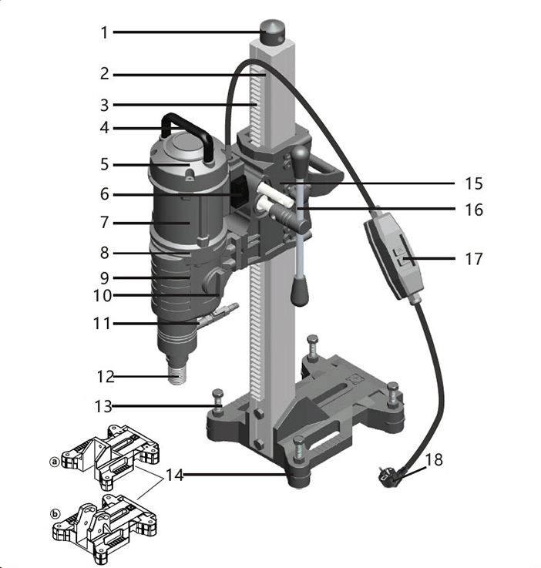

1.Верхняя часть стойки

2.Стойка

3.Зубчатая рейка

4.Рукоятка

5.Верхняя крышка

6.Выключатель питания

7.Корпус мотора

8.Средняя крышка

9.Редуктор

10.Переключатель скоростей (только для 2/3-скоростных редукторов)

11.Кран подачи воды

12.Шпиндель

13.Регулировочные болты

14.Опорная плита (a. − обычная, b. − с регулируемым наклоном)

15.Подъемный механизм

16.Штурвал

17.Автомат токовой защиты (УЗО)

18.Вилка EP

ПРЕИМУЩЕСТВА МАШИНЫ С РЕДУКТОРОМ В МАСЛЯНОЙ ВАННЕ

Установки алмазного бурения с редуктором в масляной ванне для выполнения отверстий в железобетоне, кирпичной кладке, керамике, огнеупорных материалах и т. п. подходят для монтажа оборудования, прокладки инженерных коммуникаций, электромонтажных, дорожных и других строительных работ. Масло в редукторе установок этого типа находится под давлением, и когда температура поверхности зубчатых передач достаточно высока, оно может химически реагировать с поверхностью шестерен, образуя на них прочную пленку, предотвращая износ поверхности и значительно повышая срок службы зубчатых колес. Высокая скользящая способность трансмиссионного масла способствует защите поверхности зубьев, оно не только может гарантировать надежную смазку шестерни при высоких температурах, но и при снижении рабочей температуры имеет достаточную текучесть, обеспечивая попадание жидкого масла на поверхность зубьев, снижая потери на трение подшипников, предотвращая их повреждение. При повышении температуры вязкость масла также не уменьшается слишком сильно, и его смазывающие свойства сохраняются.

ПОДГОТОВКА К РАБОТЕ

Пожалуйста, следуя приведенным ниже указаниям, соберите и подключите установку алмазного бурения. Эту работу можно выполнить при помощи инструментов, входящих в комплект установки.  
   
**ВНИМАНИЕ!** Перед подачей питания убедитесь, что выключатель двигателя установки находится в положении «Выкл.».

1. Разверните упаковку, проверьте комплектность машины и аксессуаров в соответствии с упаковочным листом. Проверьте, что машина не была повреждена в пути. Убедитесь, что напряжение совпадает с указанным на паспортной табличке.
2. Электрическое подключение. Согласно стандартам безопасности EN 61029-1 и IEC 1029-2-6, подключение установок алмазного бурения с водяным охлаждением должно осуществляться через устройство защитного отключения (УЗО) к правильно заземленной розетке. В соответствии с этими правилами, наша продукция оснащена автоматом защиты. Он содержит защиту как от утечки тока, так и от пониженного напряжения. Автомат должен быть включен с помощью клавиши ON после того, как штепсельная вилка была вставлена в розетку. В случае падения напряжения питание будет отключено. После восстановления электропитания подключение будет возобновлено. Номинальный ток утечки для срабатывания УЗО составляет 30 мА.  
     
   **ВНИМАНИЕ!** УЗО не должно подвергаться воздействию воды. Также его необходимо регулярно проверять на работоспособность, нажимая на клавишу TEST. Никогда не включайте установку без устройства защитного отключения!
3. Подключение воды. Чтобы подключить систему охлаждения к источнику водоснабжения, используйте быстросъемное соединение из комплекта установки.

**ВНИМАНИЕ!** Вода для охлаждения должна быть чистой. Грязная вода приведет к быстрому износу уплотнений. Давление воды не должно превышать 3 бар.

1. Тест безопасности. После включения установки двигатель должен плавно запуститься. Нажмите клавишу «TEST» на автомате защитного отключения. Двигатель должен немедленно остановиться. Нажмите клавишу «RESET» на автомате. Подача электропитания восстановится.   
   **ВНИМАНИЕ!** Никогда не используйте установку с неисправным УЗО.

НАЧАЛО РАБОТЫ

1. Выберите подходящие алмазные коронки.

К установкам этой серии подходят коронки с резьбовым хвостовиком 1¼ дюйма. Используйте острые коронки и следите за тем, чтобы их алмазные сегменты заметно выступали за внутреннюю и наружную стенки корпуса коронки. На резьбовую часть хвостовика нанесите небольшое количество водостойкой смазки для более легкого откручивания. Убедитесь, что радиальное биение алмазных сегментов коронки (эксцентриситет) не превышает 1 мм.

1. Работа данной серии установок возможна только со станины. Закрепите станину на рабочем месте.

Способы установки: анкерное крепление, вакуумное крепление, крепление зажимами. Наиболее распространенный и надежный способ крепления – анкерный. Если есть возможность, используйте стальной распорный болт. Диаметр болта не должен быть меньше 12 мм. При вакуумном креплении убедитесь, что обеспечено достаточное разрежение. Проверьте, не изношено ли резиновое уплотнительное кольцо вакуумной станины. Проверяйте жесткость установки станины только когда уплотнительное кольцо ослаблено при помощи регулировочных винтов в основании станины.

**ВНИМАНИЕ!** Мы настоятельно рекомендуем использовать анкерное крепление станины с распорным болтом как оптимальное. Компания не несет ответственности за последствия неправильного крепления установки.

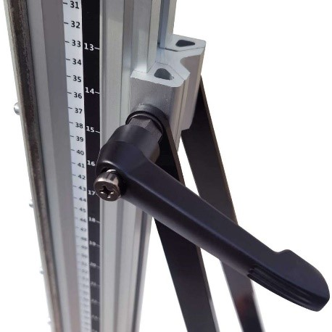Входящая в комплект вашей установки станина позволяет сверлить отверстия под регулируемым углом наклона. Перед изменением наклона необходимо ослабить винты шарнира колонны на платформе.

Для регулировки наклона станины следует отпустить фиксатор положения упоров, переместить фиксатор вдоль стойки в требуемое положение и затянуть. Упоры обеспечивают дополнительную жесткость конструкции.

Винт для затяжки фиксатора снабжен подпружиненным перекидным рычагом. В случае конфликта с другими узлами рычаг можно оттянуть и переставить в удобное положение.

1. 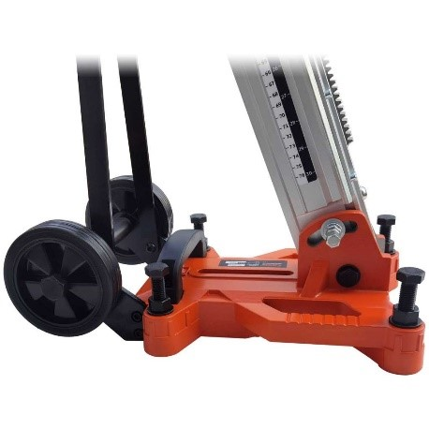Опорная плита станины выполнена из алюминиевого сплава.  
   Нижний винт крепления стойки является осью вращения, верхний – дополнительным фиксатором выбранного угла наклона. После регулировки угла оба винта следует затянуть. По углам опорной плиты расположены 4 болта с контргайками и шайбами для регулировки устойчивого горизонтального положения платформы на поверхности крепления.  
   Размеры паза для анкерного крепления – 105x14 мм. В комплекте станины есть крепежный комплект: распорный анкер Ø15 мм, шпилька М12, гайка и шайба. Станина оборудована рукояткой для переноски и колесами для транспортировки установки.
2. 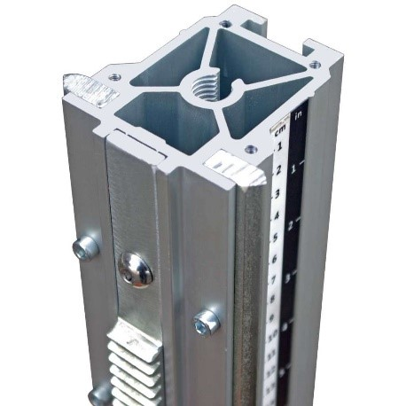Стойка изготовлена из прочного и жесткого алюминиевого сплава, имеет сложное сечение с размерами 65x80 мм.

На передней стороне стойки болтами закреплена широкая зубчатая рейка.  
В передней части боковых граней стойки закреплены стальные направляющие для роликов каретки. Их заостренный профиль задает точную линию движения роликов.

На обеих сторонах колонны нанесена шкала в сантиметрах и дюймах.

Паз на задней стороне колонны служит для механизма регулировки угла наклона.

1. 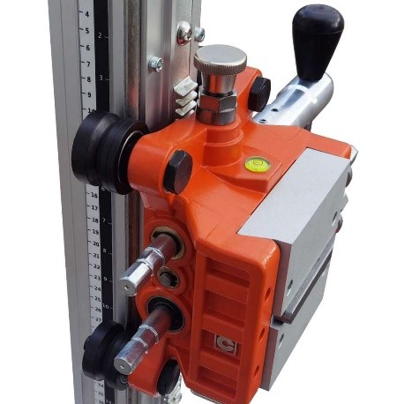Каретка станины снабжена 4-мя крупными стальными профильными роликами для плавного перемещения по направляющим стойки. Мощные оси роликов являются эксцентриками для выборки люфта.

Перемещение каретки осуществляется с помощью реечной передачи. Каретка оборудована двумя шестернями – для обычной и пониженной передачи. Для вращения соответствующих осей предназначен съемный штурвал, который устанавливается на любой стороне и фиксируется установочным винтом.

Для фиксации положения каретки (блокировки шестерен) достаточно нажать ручку в верхней части каретки. Для разблокировки – потянуть ручку вверх.

1. 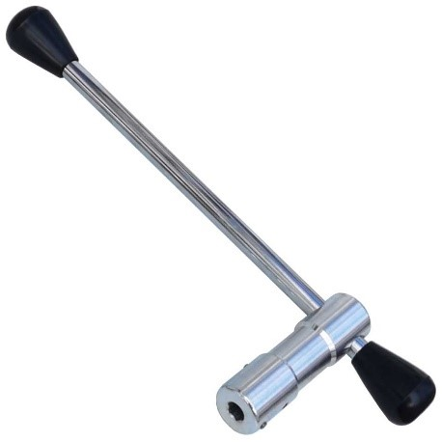Съемный универсальный штурвал для перемещения каретки является накидным ключом 13 мм и служит также для:  
   • Фиксации пластины быстросъемного крепления двигателя;  
   • Ослабления / затяжки винтов шарнира колонны;  
   • Регулировки болтов положения платформы.

В комплектацию станины для алмазного сверления включены также разводной и рожковый ключи и внутренние шестигранники.

1. 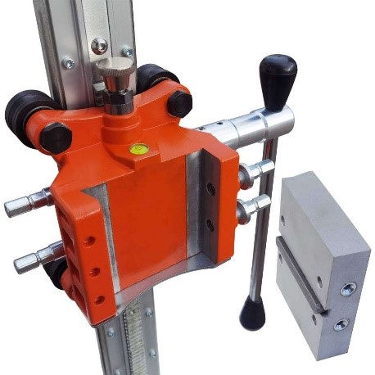Крепление двигателя к каретке станины – быстросъемное. Крепежная пластина крепится к монтажной площадке двигателя 4-мя винтами М8 под внутренний шестигранник (прилагаются в комплекте). Длинная стальная шпонка соответствует пазу на двигателе и точно задает его положение.  
   Расстояния между крепежными отверстиями 79x41 мм. Это является стандартом для большинства двигателей алмазного бурения в мире.

Посадка пластины на каретку – односторонний ласточкин хвост. Для быстрой фиксации пластины служат два винта на правой стороне каретки. Для прочности крепления в тело алюминиевой пластины запрессованы стальные "пятки" под эти винты.

При желании на быстросъемную пластину можно также закрепить зажимное кольцо (хомут) Ø60 или Ø45 мм для ручных дрелей.

ПРОЦЕСС БУРЕНИЯ

Установите коронку, подключите электричество и воду, уберите регулировочные инструменты, включите мотор, не подавая нагрузку, проверьте вращение коронки и шум двигателя. Если все нормально, откройте кран для подачи воды. Как только из коронки потечет вода, можно начинать бурение.  
Начинайте сверление с медленной подачей, пока коронка не углубится в обрабатываемый материал, затем подачу можно ускорить. Если коронка попадет на металл, скорость подачи надо снова уменьшить.

В установке предусмотрена как механическая, так и электронная защита от перегрузки. Если при сверлении двигатель работает, а шпиндель не вращается, это означает, что алмазная коронка нуждается в заточке или скорость подачи слишком высока. Извлеките коронку из отверстия и снова начните сверление. Если во время работы двигатель останавливается, уменьшите скорость подачи.

ФРИКЦИОННАЯ МУФТА

Встроенная фрикционная муфта защищает оператора, когда установка и коронка подвергаются высоким механическим перегрузам. Следите за тем, чтобы время работы муфты не превышало 3-4 секунд, иначе износ и нагрев деталей будут резко возрастать.

ВЫКЛЮЧАТЕЛЬ ПИТАНИЯ И ВСТРОЕННАЯ ЗАЩИТА ОТ ТОКОВОЙ ПЕРЕГРУЗКИ

После включения установки двигатель плавно запустится. При перегрузке мотор перейдет в пульсирующий режим, чтобы предупредить оператора о необходимости замедлить подачу коронки. Если нагрузка не будет снижена, через несколько секунд двигатель выключится. После выключения и повторного включения мотор снова плавно запустится. Перед повторным включением убедитесь, что причина перегрузки устранена, коронка вращается свободно и не зажата в отверстии. Максимально допустимое напряжение питания двигателя – 260 вольт. Более высокое напряжение может привести к необратимым повреждениям. Обратите внимание, что при питании от генератора напряжение не будет превышать 260 вольт.

1. **ТЕХНИЧЕСКОЕ ОБСЛУЖИВАНИЕ**

**ВНИМАНИЕ!** При выполнении любых работ по техническому обслуживанию и ремонту всегда вынимайте вилку из розетки.  
  
Очищайте машину сухой или влажной тряпкой, но не струей воды. Следите за тем, чтобы вода не попала в двигатель или на панель управления. Содержите вентиляционные отверстия в чистоте. Не забывайте очищать и смазывать резьбу алмазной коронки. Проверяйте и затягивайте все резьбовые соединения.

Ремонт установки должен выполняться только квалифицированным персоналом и с использованием оригинальных запчастей, иначе это может привести к травмам или повреждению машины.

УХОД ЗА РЕДУКТОРОМ В МАСЛЯНОЙ ВАННЕ

Масло в редукторе следует заменять через 300 часов работы установки. Настоятельно рекомендуем доверить эту работу квалифицированному механику в специализированном сервисном центре.  
 **ВНИМАНИЕ!** При подтекании трансмиссионного масла из редуктора немедленно остановите машину. Утечка масла может привести к серьезному повреждению редуктора.

Если из переливного отверстия на соединительном кольце для воды протекает вода, необходимо немедленно заменить уплотнения вращающегося вала (сальники). Это следует делать только в специализированном сервисном центре.  
  
УГОЛЬНЫЕ ЩЕТКИ

Угольные щетки следует проверять на износ и при необходимости заменять через 300 часов работы. Как и любые другие работы с электрооборудованием, эту процедуру должен выполнять квалифицированный электрик.

ПОИСК И УСТРАНЕНИЕ НЕИСПРАВНОСТЕЙ

|  |  |  |
| --- | --- | --- |
| **Ошибка** | **Причина** | **Решение** |
| Мотор не работает | Нет питания, поврежден сетевой провод, сломана или отошла штепсельная вилка | Проверьте сеть, провод, вилку и выключатель, включите вилку в розетку |
| Угольные щетки изношены или отошли от коллектора | Проверьте угольные щетки, устраните дефект |
| Сработала защита УЗО | Нажмите кнопку сброса и перезапустите двигатель, предварительно устранив причину срабатывания защиты |
| Повреждено УЗО | Замените УЗО |
| Медленное сверление | Коронка изношена | Замените алмазную коронку |
| Скорость подачи слишком медленная | Увеличьте скорость подачи |
| Алмазные сегменты «засалены» | Вскройте сегменты абразивным материалом, поднимите давление воды |
| Попадание на арматуру | Уменьшите скорость подачи, после прохождения металла снова увеличьте ее |
| В отверстии слишком много шлама | Очистите нижнюю часть отверстия и поднимите давление воды |
| Недостаточная подача воды или ее утечка | Проверьте шаровой кран и напор воды |
| Заклинивание коронки | Пространство между коронкой и стенками отверстия забито шламом | Выключите установку и проверните коронку ключом вправо-влево либо вытащите коронку и извлеките из нее керн. |
| Стойка не закреплена и сместилась | Закрепите станину |
| Не вымывается шлам из отверстия | Увеличьте подачу воды, выньте коронку, очистите отверстие |
| Неравномерный износ коронки | Шпиндель изношен или погнут | Отремонтируйте или замените шпиндель |
| Биение алмазной коронки | Замените коронку |
| Водяной коллектор протекает | Изношен водяной уплотнительный сальник | Замените сальник |

1. **СЕРВИС И ГАРАНТИЯ**

* + - 1. Гарантийный срок составляет 1 год с момента приобретения оборудования.
      2. Гарантия распространяется только на производственные дефекты, выявленные в процессе эксплуатации инструмента в период гарантийного срока. В частности, гарантия не распространяется на следующие ситуации:
* механические повреждения электроинструмента, обрыв или повреждение сетевого шнура, попадание воды или инородных предметов внутрь инструмента, следы воздействия агрессивных сред или высоких температур;
* попытки самостоятельного вскрытия, ремонта, внесения конструктивных изменений;
* перегрузка электроинструмента (одновременный выход из строя ротора и статора, замыкание обеих обмоток статора, оплавление изоляционных деталей ротора);
* повреждения из-за нестабильного или не соответствующего техническим требованиям напряжения питания;
* поломки, связанные c недостаточным уходом за электроинструментом (например, повреждения ротора, вызванные несвоевременной заменой угольных щеток);
* использование неоригинальных запасных частей;
* неисправности, вызванные неправильной эксплуатацией или использованием не по назначению.
  + - 1. Гарантия не распространяется на детали, подверженные естественному

износу или подвергшиеся чрезмерной нагрузке.

* + - 1. Гарантия не распространяется на аксессуары и оснастку, смазочные материалы и т. п.
      2. Профилактическое обслуживание электроинструмента (чистка, промывка, смазка) в гарантийный период является платной услугой.
      3. Мы оставляем за собой право изменять вышеуказанные условия, а также принимать окончательное решение по вопросам гарантии в рамках действующего законодательства.

1. **Утилизация**

Не выбрасывайте электроприборы как несортированный бытовой мусор, используйте раздельный сбор отходов. Свяжитесь с местными органами власти для получения информации о доступных способах утилизации. Если электроприборы выбрасываются на свалку, опасные вещества из них могут просочиться в грунтовые воды и попасть в пищевую цепочку, нанося ущерб вашему здоровью и благополучию.